【胡英兰名师工作室】教研促成长，智能赋新篇——记“胡英兰名师工作室”参与武进区小学体育与健康教学研讨活动

为深入推进《义务教育体育与健康课程标准（2022 年版）》实施，落实“教会，勤练，常赛”要求，提升小学青年体育教师的专业素养，促进区域优质师资互动共进，全面提升学科教学实践效能与理论认知水平。4月15日武进区人民路小学举办小学体育与健康教学研讨活动。本次活动聚焦教学前沿，通过课堂展示、说课评课研讨、专题讲座以及专家高位引领，为武进区小学体育教师搭建了学习与交流的平台。

**课堂展示**

武进清英外国语学校卞新琪老师执教水平二（四年级）竞技健美操基本步伐。卞老师遵循 “分解→组合→应用→创新” 路径，从单一动作学习到小组合创编，再到实战展示，层层递进。例如，先掌握纵跳、开合跳等基础动作，再串联为组合，最后通过 “创意操大赛” 激发创新。整体而言，学习目标明确、环节紧凑，兼具科学性与趣味性，是一节高质量的体育课堂。

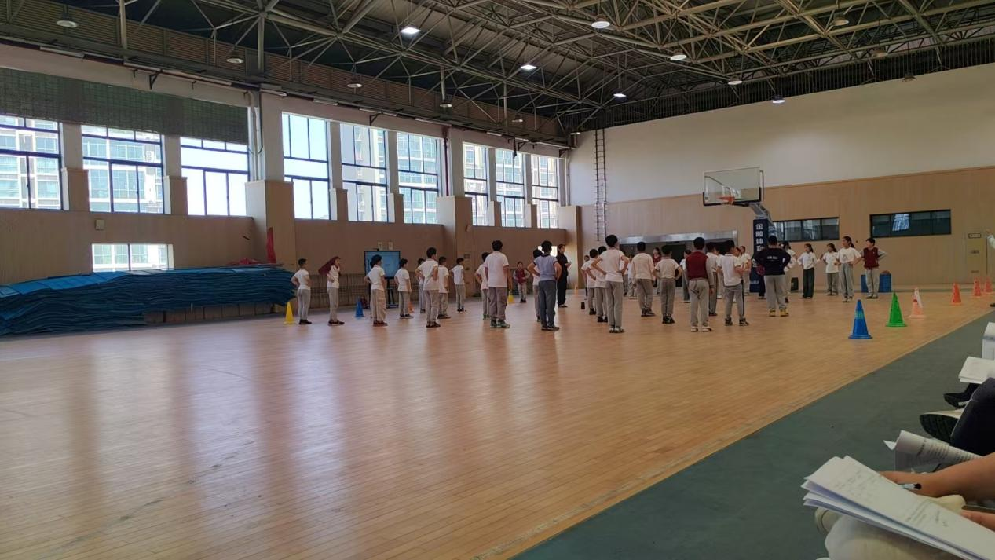

常州市武进区刘海粟小学顾艳超老师执教水平三（五年级）蹲踞式跳远。顾老师紧扣水平三学生特点，聚焦“助跑与起跳衔接”核心技术，从“上一步起跳触垫”的分解练习，到“单跳双落过垫”的技术强化，再到“分层挑战赛”的综合应用，遵循“渐进式”学习逻辑。通过强调练习间距、设置辅助器材（如跳高垫）及分层挑战（自主选择难度），既保障安全，又满足个体差异。整体而言，课堂教学结构严谨、方法得当，有效落实了 “教会、勤练、常赛” 的教学理念。

武进区学府小学王程老师执教水平二三年级小足球：下手接地滚球。王教师以“大象吃食物”为情境主线，将技术动作拆解为“一跪、二插、三卷”的趣味模仿环节，通过徒手练习、持球卷压等层层递进的活动，让学生在角色扮演中自然掌握动作要领。针对学生注意力易分散的特点，采用“徒手模仿—原地接球— 移动接球”分层练习，结合小组互评与优秀学生展示，逐步突破“动作连贯协调” 的重点与“精准接球”的难点。本节课王老师展现出扎实的教学功底与创新的教学设计，是一节充满趣味与实效的体育课堂。

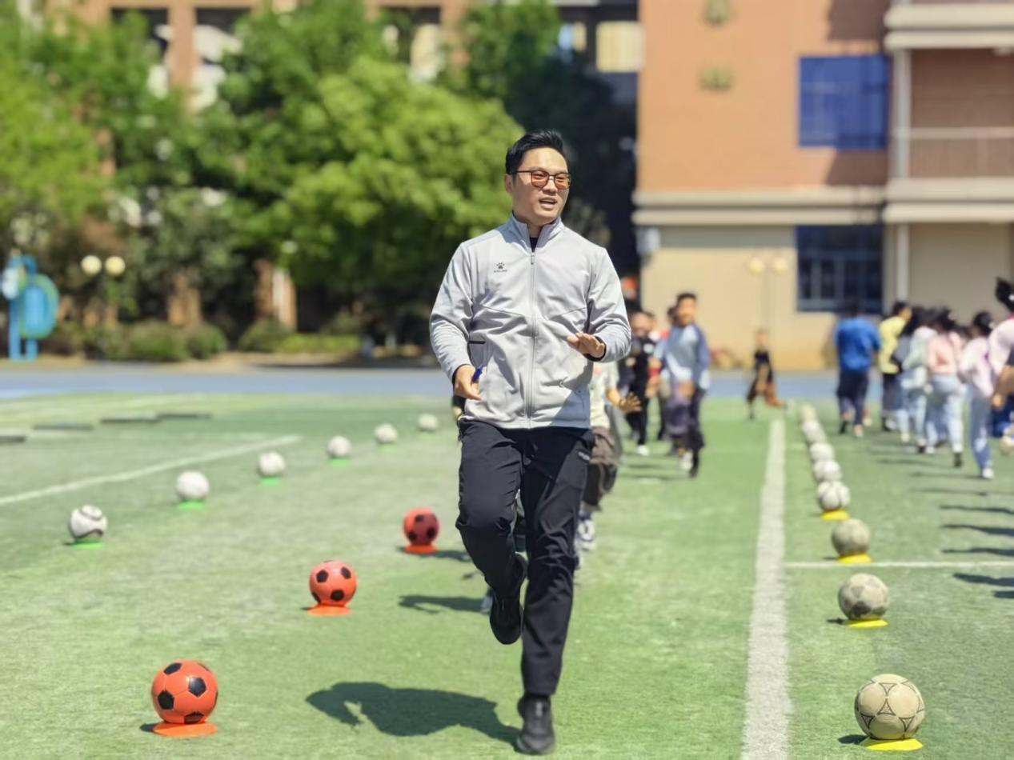

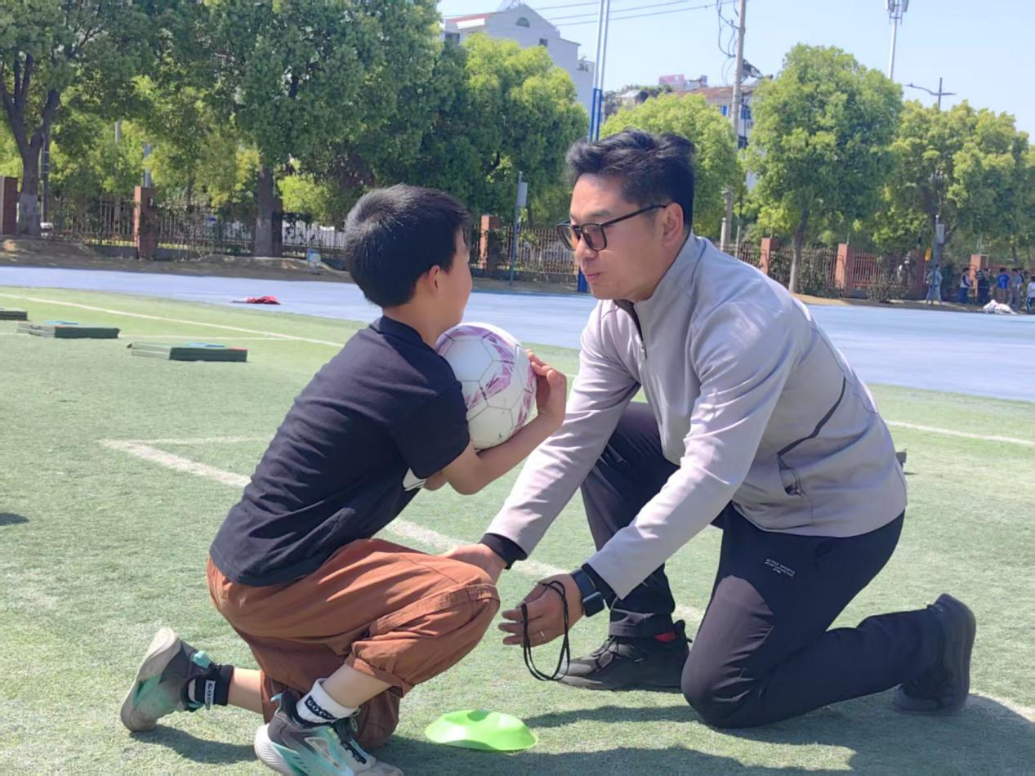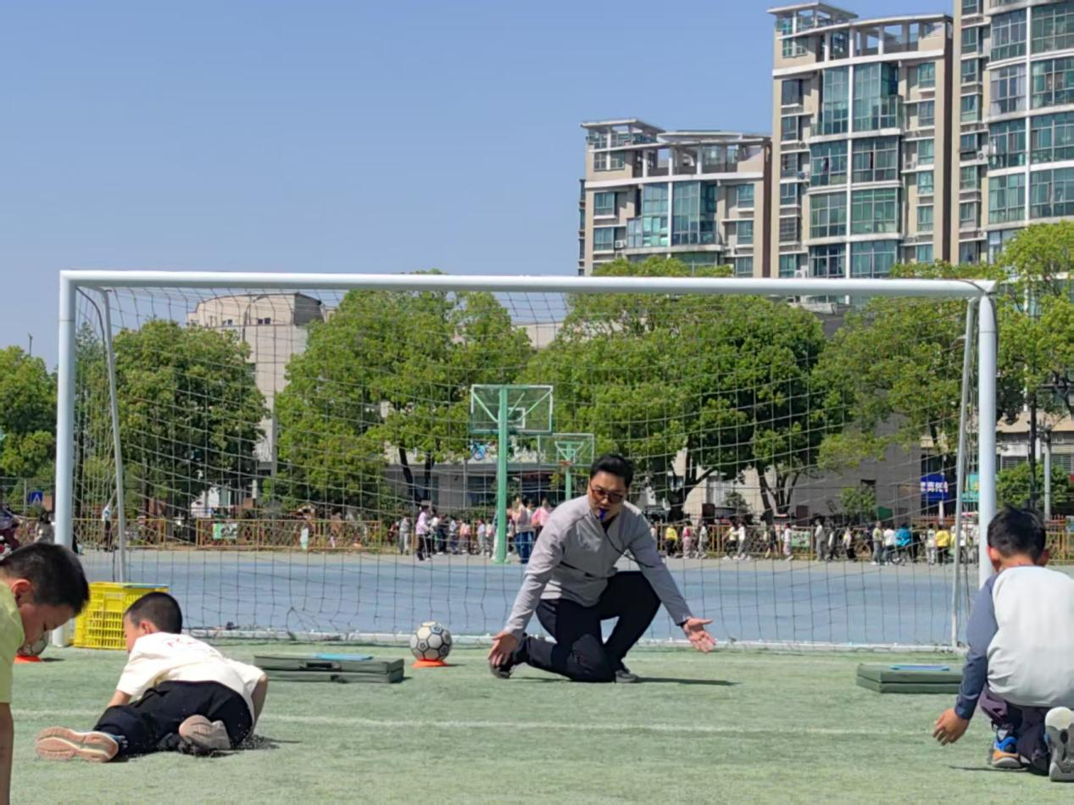

武进区湖塘桥第三实验小学廖建涛执教水平三五年级篮球：运球。本节课，廖老师从运球热身到球性练习，由单一原地双手传球，通过多种方法提高学生的双手传球技能同时增加学生的学习兴趣，组合练习中，廖老师督促各小组有序进行练习，提高学生团队合作精神。通过比赛，对学生本科内容进行展示和考核，同时也巩固技术动作要领。

四节课虽主题不同，但均紧扣新课标要求，立足学生体质发展需求，展现了体育课堂的活力与创新。

**研讨交流**

教学活动结束后，在湖塘桥实验小学胡英兰主任的主持下，上课老师和听课老师共同对本次教研活动进行了深入细致的点评。大家从政策引领、教学理念、课堂组织、学生表现等多个维度提出了各自的思考和见解，为与会教师提供了宝贵的建议，明晰了提升方向。

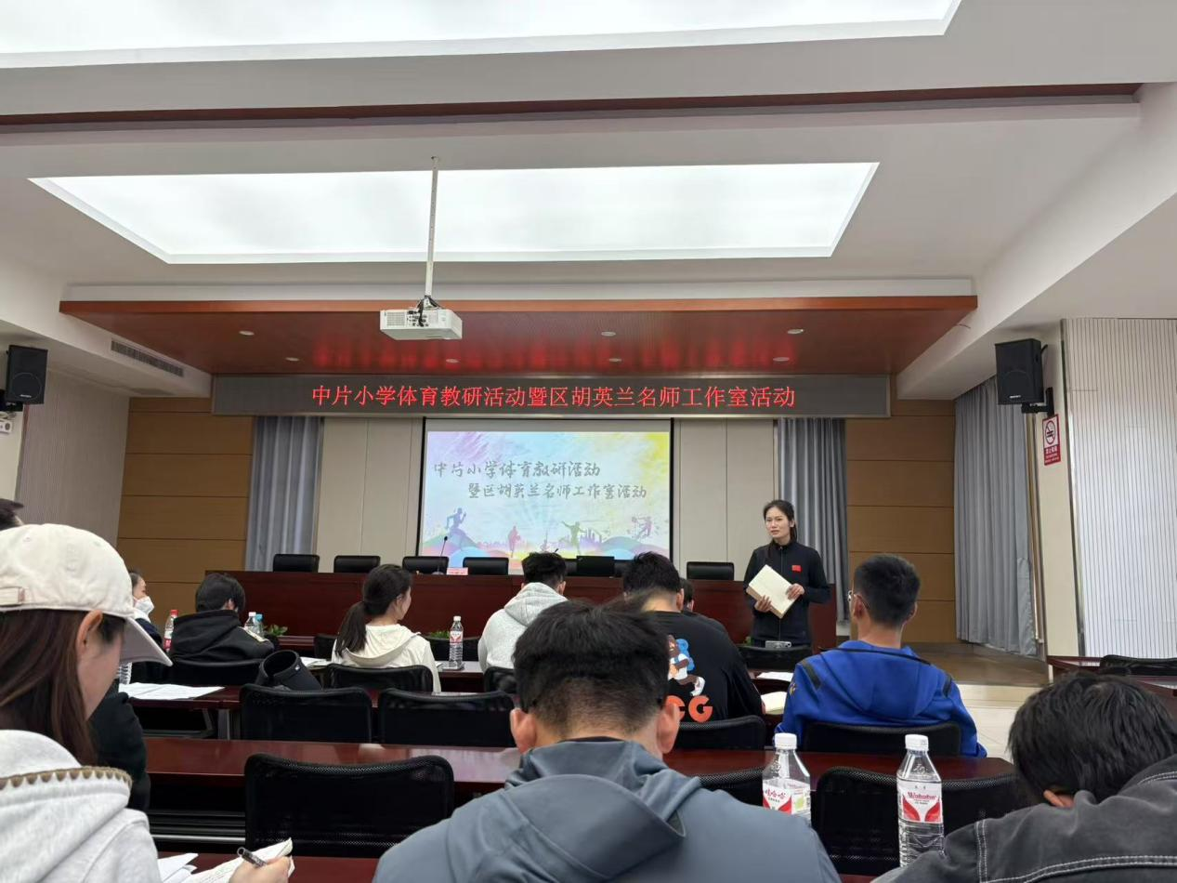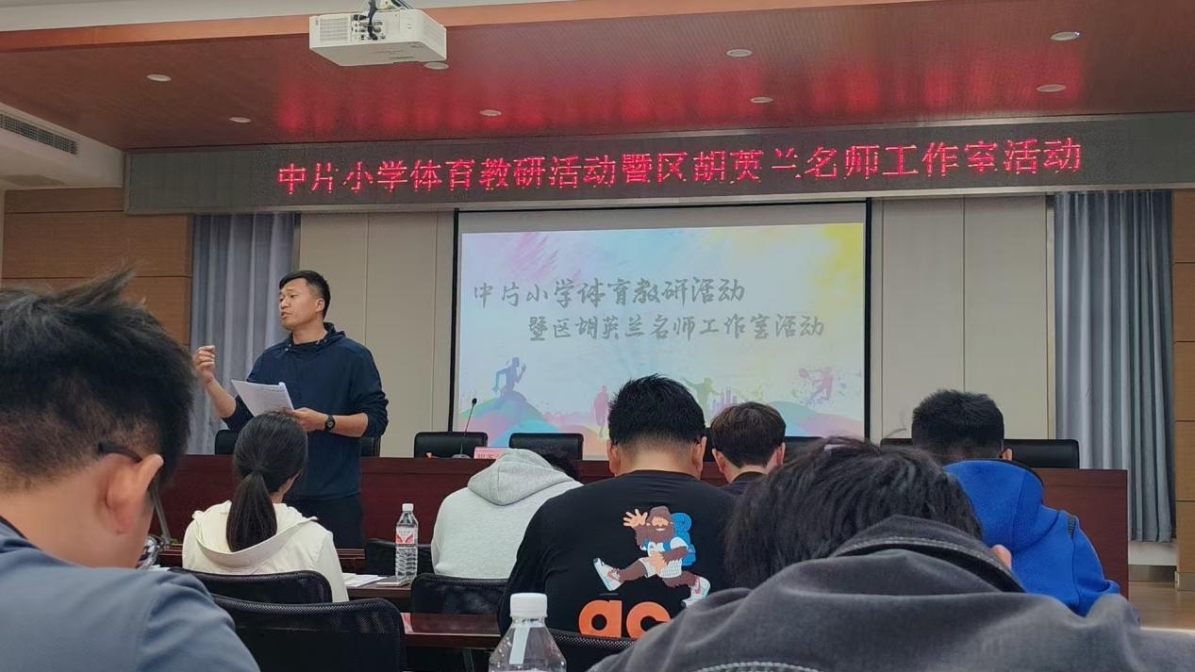

**专题讲座**

随后胡英兰老师带来专题讲座《从‘演’到‘真’：体育信息技术课“破圈密码”》胡老师详细介绍了人工智能助力体育课堂实例，鼓励在座成员接受新鲜事物，敢于突破传统教学模式。胡老师还通过“希沃”白板的功能，从多个方面向大家展示多媒体如何辅助体育教学，让学生的学习更有趣、高效、明白、深刻、让教师的关注更有效。

本次研修活动聚焦“信息技术”，有效提升了工作室成员对“新教材”的“结构化”教学能力，为人工智能赋能体育教学的创新实践呈现了一条可参考的路径。未来，胡英兰名师工作室将继续搭建区域教研平台，助力武进区体育教育高质量发展。